О О О « Э н е р г и я Н Н »

Утверждаю:
Технический директор

________________/./

«_____»__________________2008г.

ТЕХНОЛОГИЧЕСКАЯ КАРТА
НА МОНТАЖ КАРКАСА МЕТАЛЛОКОНСТРУКЦИЙ
И ОГРАЖДАЮЩИХ КОНСТРУКЦИЙ НА КС.

Исполнитель:

Инженер ПТО __________Cпиридонов А В

___________2008_________
(год введения в действие)

СОДЕРЖАНИЕ

1. Область применения. Стр.3
2. Нормативные документы. Стр.4
3. Организация и технология выполнения работ. Стр.4
Подготовительные. Стр.4
Основные. Стр.8
Заключительные. Стр.15
4. Требования к качеству и приемке работ. Стр.15
5.Материально технические ресурсы. Стр.18
6. Безопасность труда. Стр.19
7. Приложение 1 Стр.22
8. Приложение 2 Стр.23

1. ОБЛАСТЬ ПРИМЕНЕНИЯ

1.1. Технологическая карта разработана для пользования в составе ППР 128-2008 «Реконструкция КС Заволжская газопровода Ямбург-Елец-2 с заменой ГПА 25/76 на КМЧ ГПА-25 НК»на комплекс работ по монтажу одноэтажных промышленных зданий: укрытия МИЖУ проект 3776/1-КС23-6, склада масел в таре проект 3776/-КС23-5 и укрытие ГПА проект XII.07.АС и 3776/1-КС23-1, с металлическим каркасом методом монтажа отдельных, готовых, конструктивных элементов в виде колонн, балок, ферм, плит покрытий и стеновых панелей. Здания состоят из несущего каркаса, наружных стен и покрытия из сэндвич панелей (рис 1). Стены выполняют только ограждающую функцию.

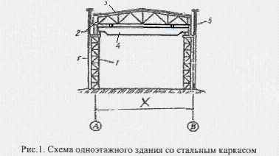
1-колонна; 2-ферма; 3-кровельные сендвич панели; 4-подвесной кран; 5-стеновые сендвич панели.

1.2. Данная технологическая карта рассматривается и утверждается техническим директором ООО «Энергия НН».

1.3. В состав работ, последовательно выполняемых, при монтаже зданий входят:
- Подготовительные работы:
  - оформление разрешительной, исполнительной и технической документации;
  - организация рабочей зоны строительной площадки;
  - транспортировка и складирование оборудования материалов и конструкций.
- Основные работы:
  - строповка и расстроповка конструкций;
  - подъем, наводка и установка конструкций на опоры;
  - выверка и временное закрепление конструкций;
  - постоянное закрепление конструкций.
- Заключительные работы:
  - уборка и восстановление обустройства территории.

1.4. Объемы основных работ описываемых в данной технологической карте смотрите в таблице №1.
Таблица №1
Наименование | Ед изм | Укрытие ГПА | Укрытие МИЖУ | Склад масел | Итого
монтаж стеновых сендвич панелей | шт | 194 | 24 | 83 | 301
монтаж кровельных сендвич панелей | шт | 58 | 22 | 30 | 110
монтаж колонн | тн |  | 2,079 | 5,18 | 7,259
монтаж стоек | тн |  | 1,324 | 1,362 | 2,686
мж балок, прогонов | тн | 7,053 | 4,1 | 6,881 | 438,979
монтаж связей | тн |  | 0,769 | 0,616 | 1,385

2.НОРМАТИВНЫЕ ДОКУМЕНТЫ.

Работы следует выполнять, руководствуясь требованиями следующих нормативных документов:
СНиП 12-01-2004. Организация строительства;
СНиП II-23-81*. Стальные конструкции;
СНиП 3.03.01-87. Несущие и ограждающие конструкции;
СНиП 12-03-2001. Безопасность труда в строительстве. Часть 1. Общие требования;
СНиП 12-04-2002. Безопасность труда в строительстве. Часть 2. Строительное производство.
ГОСТ 26433.2-94. Правила выполнения измерений параметров зданий и сооружений.
ГОСТ 23118-99 Конструкции стальные строительные.
ВСН-193-81 Инструкция по разработке ППР по монтажу строительных конструкций.

3. ОРГАНИЗАЦИЯ И ТЕХНОЛОГИЯ ВЫПОЛНЕНИЯ РАБОТ

ПОДГОТОВИТЕЛЬНЫЕ РАБОТЫ.

3.1. Основанием для начала работ по монтажу металлоконструкций зданий служит Акт технической готовности нулевого цикла (фундаментов) к монтажу. К акту приемки прилагают исполнительные геодезические схемы с нанесением положения опорных поверхностей в плане и по высоте.

3.2. До начала монтажа колонн генеральным подрядчиком должны быть полностью закончены и приняты заказчиком следующие работы:
- устройство фундаментов под монтаж колонн;
- произведена обратная засыпка пазух траншей и ям;
- грунт спланирован в пределах нулевого цикла;
- устроены временные подъездные дороги для автотранспорта;
- подготовлены площадки для складирования конструкций и работы крана;
- должна быть организована рабочая зона строительной площадки.

3.3. До начала монтажа каркаса здания необходимо выполнить следующие подготовительные работы:
- выполнить ограждение строительной площадки, обустроить площадки под складирование конструкций и материалов, подготовить площадки для работ машин. Установить бытовые и подсобные помещения;
- выполнить подвод и устройство внутриплощадочных инженерных сетей, необходимых на время выполнения строительно-монтажных работ. Обеспечить площадку связью для оперативно-диспетчерского управления производством работ;
- выполнить монтаж наружного и внутреннего освещения, мощность светильников наружного освещения по 300 Вт;
- выполнить устройство внутриплощадочных временных и постоянных дорог, подъездных путей;
- выполнить детальную геодезическую разбивку с выносом главных осей и осей устанавливаемых элементов на обноску, а также закрепление вертикальных отметок на временных реперах;
- доставить сборные конструкции на строительную площадку с заводов-поставщиков, а также перевезти в пределах строительной площадки от складов к местам их установки;
- подготовить конструкции и соединительные детали, необходимые для монтажа здания, прошедшие входной контроль;
- нанести риски установочных, продольных осей на боковых гранях конструкций и на уровне низа опорных поверхностей. Риски наносятся карандашом или маркером. Недопустимо нанесение царапин или надрезов на поверхности конструкций;
- доставить в зону монтажа конструкций необходимые монтажные приспособления, оснастку и инструменты. Места складирования оборудования, материалов и места установки временных зданий и сооружений указаны в приложении 1.
- подготовить знаки для ограждения опасной зоны при производстве работ.

3.4. Разбивку основных осей здания выполняют с выноса в натуру двух крайних точек, определяющих положение наиболее длинной продольной оси здания. На разбивочном чертеже указывают все расстояния между осями, привязку конструкций. Оси здания на обноску переносят с помощью теодолита. На случай повреждения обноски главные оси закрепляют на местности. Для этого в их створе на расстоянии 5-10 м от будущего здания устанавливают временные, выносные контрольные знаки с осевыми рисками. Для вертикальной разбивки вблизи от строящегося здания устраивают рабочий репер. Отметку такого репера определяют от ближайших реперов государственной нивелирной сети. Чтобы упростить вычисление отметок, отсчеты высот ведут от условной нулевой отметки - уровня пола первого этажа. Зная абсолютную отметку рабочего репера, определяют абсолютную отметку уровня пола первого этажа.
До начала монтажа конструкций надземной части на монтажный горизонт цоколя выносят базовые оси и выполняют детальные разбивочные работы.

3.5. Металлоконструкции доставляются непосредственно к объекту работ в разобранном виде, далее сортируются и раскладываются в порядке удобном для монтажа здания.
При погрузочно-разгрузочных работах, транспортировании и хранении металлические конструкции необходимо оберегать от механических повреждений, для чего их следует укладывать в устойчивом положении на деревянные подкладки и закреплять (при перевозках) с помощью инвентарных креплений, таких как зажимы, хомуты, турникеты, кассеты и т.п. Деформированные конструкции следует выправить способом холодной или горячей правки. Запрещается сбрасывать конструкции с транспортных средств или волочить их по любой поверхности. Во время погрузки следует применять стропы из мягкого материала.

3.6. На центральном складе Подрядчика конструкции хранятся на открытых, спланированных площадках с покрытием из щебня или песка (Н=5...10см) в штабелях с прокладками в том же положении, в каком они находились при перевозке.
Прокладки между конструкциями укладываются одна над другой строго по вертикали. Сечение прокладок и подкладок обычно квадратное, со сторонами не менее 25 см. Размеры подбирают с таким расчетом, чтобы вышележащие конструкции не опирались на выступающие части нижележащих конструкций.
Зоны складирования разделяют сквозными проходами шириной не менее 1,0 м через каждые два штабеля в продольном направлении и через 25,0 м в поперечном. Для прохода к торцам изделий между штабелями устраивают разрывы, равные 0,7 м. Между отдельными штабелями оставляют зазор шириной не менее 0,2 м, чтобы избежать повреждений элементов при погрузочно-разгрузочных операциях. Монтажные петли конструкций должны быть обращены вверх, а монтажные маркировки - в сторону прохода.

3.7. Пакеты стеновых и кровельных панелей должны храниться уложенными в один или несколько ярусов, суммарная высота которых должна быть не более 2,4 м. Нижний пакет панелей должен быть уложен на деревянные подкладки толщиной не менее 10 см, и расположенные с шагом не более 1 метра, обеспечивающие небольшой уклон пакетов панелей при складировании, для самотека конденсата. При хранении панелей, упакованных в ящики, высота ярусов не ограничивается. На рисунке 2 приведена схема складирования пакетов панелей.
Во время промежуточного хранения на открытом воздухе панели необходимо защищать от воздействия солнца, атмосферных осадков и пыли пологом, обеспечивающим эффективное проветривание хранящихся панелей.

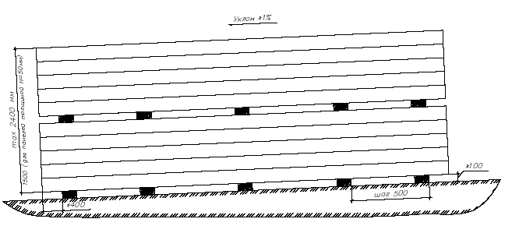Рис 2 Схема складирования пакетов стеновых и кровельных панелей.

3.8. Разгрузку панелей производить с помощью специальных приспособлений, исключающих воздействие грузовых строп на боковые кромки панелей в соответствии с рисунком 3. При разгрузке панелей длиной более 6 метров применяется траверса согласно рисункам 4 и 5.Допускается разгружать только по одному пакету панелей
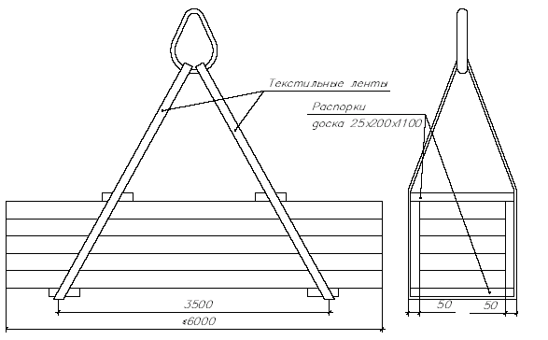
Рис.3.Схема строповки пакетов панелей длиной до 6м.

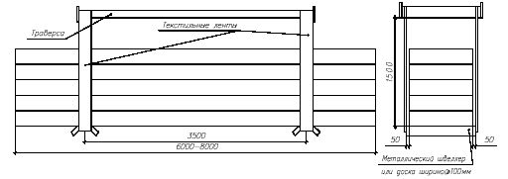
Рис.4. Схема строповки пакетов панелей длиной 6-8 м.
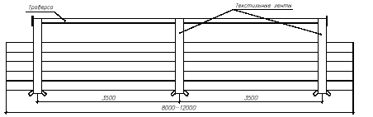
Рис.5. Схема строповки пакетов панелей длиной 8-12 м.

При монтаже одноэтажных промышленных зданий с широкогабаритным пролетом штабеля или отдельные сборные конструкции располагают внутри пролета здания, раскладывая конструкции по периметру этого здания параллельно оси проходки крана, оставляя свободный проезд для крана и транспортных средств, доставляющих конструкции.

3.9. До установки в проектное положение сборные конструкции должны быть соответственно подготовлены. Прежде всего необходимо проверить состояние конструкций: наличие на них марок и осевых рисок, соответствие геометрических размеров рабочим чертежам. Особое внимание обращают на стыки. Проверяют отметки опорных частей и при необходимости выравнивают их до проектного уровня. До начала монтажа необходимо окрасить все металлоконструкции согласно технологической карте на окраску металлической поверхностей.

3.10. Целесообразность монтажа конструкций здания тем или иным краном устанавливают согласно технологической схеме монтажа с учетом обеспечения подъема максимально возможного количества монтируемых конструкций с одной стоянки при минимальном количестве перестановок крана.
При выборе крана вначале определяют путь движения по строительной площадке и места его стоянок. См. приложение 2.
Монтируемые конструкции характеризуются монтажной массой, монтажной высотой и требуемым вылетом стрелы. Выбор монтажного крана произведен путем нахождения трех основных характеристик: требуемой высоты подъема крюка (монтажная высота), грузоподъемности (монтажная масса) и вылета стрелы см. рисунок 6.

3.11. При подготовке колонн к монтажу на них наносят следующие риски: продольной оси колонны, на уровне низа колонны и верха фундамента. Затем обстраивают монтажными лестницами и подмостями, необходимыми для монтажа последующих конструкций.
До начала монтажа стеновых панелей провести окончательную нивелировку с простановкой низа панелей на всех колоннах, произвести простановку отметок верха и низа панелей по оконным, воротным ригилям и верха панелей под кровлей, с учетом монтажного размера панели, зазора между панелями и с учетом замка панели. В целях избежания ошибок при монтаже панелей.
Так же до начала монтажа стеновых панелей установить строительные леса или механизированные площадки для подъема монтажников к месту крепления панелей.

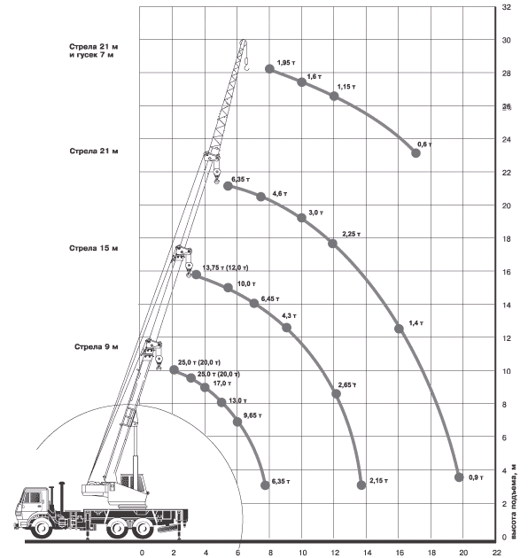
Рис.6. Грузовысотные характеристики автомобильного крана КС 45717

ОСНОВНЫЕ РАБОТЫ.

3.12. Монтаж металлических конструкций осуществлять в соответствии с требованиями СниП 3.03.01-87, ГОСТ 23118-99, СП 53-101-98, рабочего проекта и инструкций заводов-изготовителей. Замена предусмотренных проектом конструкций и материалов допускается только по согласованию с проектной организацией и заказчиком. Во время производства работ на границах опасной зоны установить предупредительные знаки.

3.13. Комплексный процесс монтажа металлических конструкций состоит из следующих процессов и операций:
- геодезическая разбивка местоположения колонн на фундаментах;
- установка, выверка и закрепление готовых колонн на фундаментах;
- подготовка мест опирания балок;
- установка, выверка и закрепление готовых балок покрытия на опорных поверхностях;
- разметка мест установки стеновых сендвич панелей;
- установка, выверка и закрепление стеновых сендвич панелей.
- разметка мест установки кровельных сендвич панелей;
- монтаж кровельных сендвич панелей;

3.14. Основные операции при монтаже колонн: строповка, подъем, наводка на опоры, выверка и закрепление. Стропуют колонны за верхний конец, либо в уровне опирания подкрановых балок. В некоторых случаях для понижения центра тяжести к башмаку колонны крепят дополнительный груз. Колонны захватывают стропами или полуавтоматическими захватными приспособлениями. После проверки надежности строповки колонну устанавливает звено из 4-х рабочих. Звеньевой подает сигнал о подъеме колонны. На высоте 30-40 см над верхним обрезом фундамента монтажники направляют колонну на анкерные болты, а машинист плавно опускает ее. При этом два монтажника придерживают колонну, а два других обеспечивают совмещение в плане осевых рисок на башмаке колонны с рисками, нанесенными на опорных плитах, что обеспечивает проектное положение колонны, и она может быть закреплена анкерными болтами. Дополнительного смещения колонны для выверки по осям и по высоте в этом случае не требуется.
Перед установкой колонны необходимо прокрутить гайки по резьбе анкерных болтов. Кроме того, резьбу болтов смазывают и предохраняют от повреждения колпачками из газовых труб.
Первыми монтируют пару колонн, между которыми расположены вертикальные связи, закрепляют их фундаментными болтами. Раскрепляют первую пару колонн связями и балками. Стропы снимают с колонны только после ее постоянного закрепления. Устанавливают после каждой очередной колонны балку, вертикальные связи или распорку, т.к. колонна должна быть быстро закреплена к смонтированным конструкциям и расстроплена, чтобы не простаивал монтажный кран. Вертикальные связи должны быть установлены и закреплены согласно проекту, временное закрепление конструкции выполняют сварными и болтовыми соединениями. Сварные соединения металлоконструкций выполняются электродами типа Э42.
Геодезический контроль правильности установки колонн по вертикали осуществляют с помощью двух теодолитов, во взаимно-перпендикулярных плоскостях, с помощью которых проецируют верхнюю осевую риску на уровень низа колонны (смотри рис.5).
После проверки вертикальности ряда колонн нивелируют верхние плоскости их консолей и торцов, которые являются опорами для ригелей, балок и балок покрытия. По завершению монтажа колонн и их нивелирования определяют отметки этих плоскостей. Выполняют это следующим образом. На земле перед монтажом колонны с помощью рулетки от верха колонны или от консоли отмеряют целое число метров так, чтобы до пяты колонны оставалось не более 1,5 м и на этом уровне краской проводят горизонтальную черту. После установки колонн нивелирование осуществляют по этому горизонту.

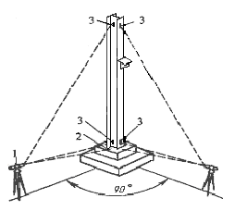
Рис.7. Контроль установки колонны по вертикали
1 - теодолит; разбивочные оси: 2 - на фундаменте; 3 - на колонне.

3.15. Подготовка балок покрытия к монтажу состоит из следующих операций:
-очистки от ржавчины и грязи отверстий опорных площадок;
-прикрепление планок для опирания кровельных панелей;
-прикрепления по концам балок покрытия двух оттяжек, из пенькового каната, для удержания балок покрытия от раскачивания при подъеме.

Для строповки балок покрытия применяют траверсы с полуавтоматическими захватами, обеспечивающими дистанционную расстроповку. Стропуют балок покрытия за две или четыре точки. Монтаж балок покрытия выполняет звено рабочих-монтажников из пяти человек. К работе также привлекают электросварщика.
Подъем балки покрытия машинист крана начинает по команде звеньевого. При подъеме балки покрытия ее положение в пространстве регулируют, удерживая балку покрытия от раскачивания, с помощью канатов-оттяжек двое монтажников. После подъема в зону установки балку покрытия разворачивают при помощи расчалок поперек пролета два монтажника. На высоте около 0,6 м над местом опирания балку покрытия принимают двое других монтажников (находящиеся на монтажных площадках, прикрепленных к колоннам). Наводят ее, совмещая риски, фиксирующие геометрические оси балкок покрытия, с рисками осей колонн в верхнем сечении и устанавливают в проектное положение. В поперечном направлении балку покрытия при необходимости смещают ломом без ее подъема, а для смещения балки покрытия в продольном направлении ее предварительно поднимают. После монтажа очередной балки покрытия монтируют 3-4 прогона, необходимые для обеспечения устойчивости и ее расстроповки.

3.16. Подкрановые балки устанавливают сразу после монтажа балок покрытия в монтажной ячейке. В подъеме, установке и выверке балки участвует звено рабочих, состоящее из пяти монтажников. По команде звеньевого подкрановую балку поднимают при помощи траверсы и удерживают от раскачивания с помощью оттяжек два монтажника.

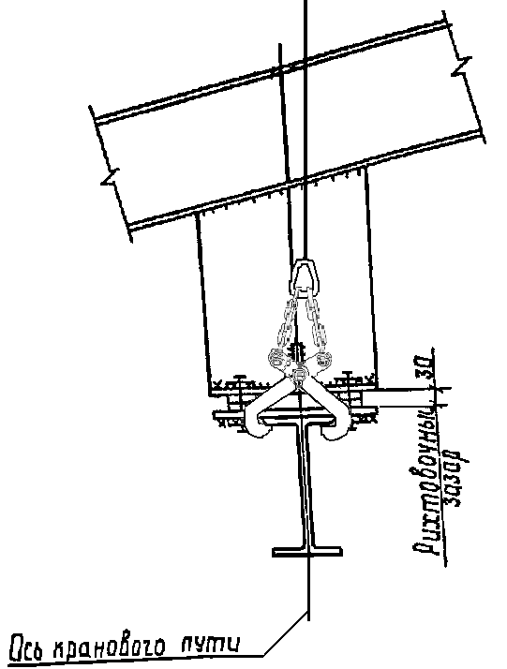
Рис 8 Монтаж подкрановой балки клещевыми грузозахватными приспособлениями.

Поданную балку принимают клещевыми грузозахватными приспособлениями(см рис 8) на уровень 20...30 см до площадки ее крепления другие два монтажника, находящиеся на площадках монтажных лестниц. Они удерживают конструкцию от соприкосновения с ранее установленными элементами и разворачивают ее в нужном направлении перед установкой. Правильность поднимания балки контролируют по совпадению рисок продольной оси на подкрановой балке и балке покрытия, а также по риске ранее установленной балки. Балку крепят анкерными болтами, выравнивают ее выполняя рихтовочный зазор. Проектное положение оси подкрановых путей определяют при помощи теодолита, а по высоте - нивелированием верхнего пояса балки.

3.17. После монтажа подкрановых балок монтируют горизонтальные связи, прогоны и фахверковые конструкции.
В зданиях без крана, монтаж прогонов, фахверковых конструкций выполняется сразу после монтажа балок покрытия. Прогоны необходимо ставить полностью или частично сразу после монтажа балок покрытия, так как поднятая балка покрытия должна быть быстро закреплена к ранее смонтированным конструкциям и расстроплена, чтобы не простаивал монтажный кран. Чтобы лучше использовать грузоподъемность крана, прогоны поднимают пачками, складывают на одно место и затем растаскивают вручную по скату балок покрытия.
Стойки фахверка сначала временно закрепляются анкерными болтами, затем после выверки вертикальности крепятся к колоннам. Далее монтируют остальные конструкции фахверка согласно проекту.

3.18. До начала монтажа кровельных и стеновых панелей необходимо подкрасить все сварные соединения металлоконструкции согласно технологической карте на окраску металлической поверхностей.

3.19. Панели стен монтируют на всю высоту здания
Монтаж выполняет звено из четырех монтажников. Два монтажника находятся на земле и выполняют все подготовительные работы, другие два монтажника устанавливают и закрепляют панели.
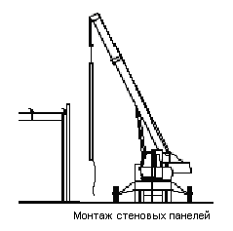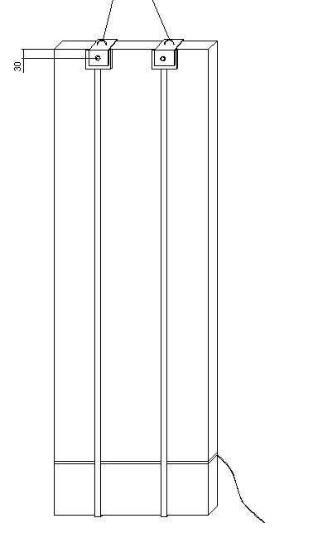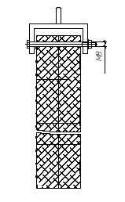
Рис.9. Транспортировка и монтаж стеновых панелей.

Непосредственно перед монтажом положить панель на прокладки из полистирола, дерева или пенопласта, можно прямо на той же пачке, проверить целостность панели, замковых частей, проверить цвет панели. Удалить защитную пленку с замковых соединений, мест прилегания панели к несущим конструкциям, и с мест расположения крепежных элементов.

До начала монтажа стеновых панелей провести окончательную нивелировку с простановкой низа панелей на всех колоннах, произвести простановку отметок верха и низа панелей по оконным, воротным ригелям и верха панелей под кровлей, с учетом монтажного размера панели, зазора между панелями и с учетом замка панели. В целях избежания ошибок при монтаже панелей.
Перед монтажом первой стеновой панели, установить и закрепить на цоколе здания цокольный нащельник.
Пример подвески стеновых панелей при вертикальном перемещении приведены на рисунке 8. Высверливание отверстий в панелях выполняется в местах дальнейшей установки крепёжных элементов или в местах, закрывающихся окантовками, нащельниками после монтажа панелей. Захват панели осуществляется таким образом, чтобы панель находилась в равновесии. Перемещение панели контролируется во время подъёма с помощью управляющего троса, прикреплённого к торцу панели, при этом необходимо закрепить предохранительный (страховочный) ремень вокруг панели перед её подъёмом в соответствии с рисунком 9. При вертикальной раскладке панели обычно монтируются
шипом вперёд, начиная монтаж с угла здания. Совместить отметки на колонне (ригеле) с краями панели. Монтажный зазор между торцами панелей, между панелями и кровлей, цоколем, примыкающими стенами и т.п. должен быть 20- 30 мм (рис. 10). Зазор в замковом соединении между панелями 1-1,5 мм необходимо задавать с помощью дистанционных прокладок, вставляемых по краям панели в замок при установке (рис. 10). Оказывать чрезмерное давление при стыковке панелей запрещено, между панелями должен быть гарантированный зазор, в избежании выпучивания металлического листа в замковом соединении. Проверить строительным уровнем вертикальность (горизонтальность) кромки панели.

Рис. 10. Монтажные зазоры при монтаже стеновых панелей.

Накернить место сверления. Самонарезающие винты устанавливаются в горизонте стеновых панелей по 2 в каждый стеновой прогон на расстоянии 50мм от краев панели. Увеличение расстояний в стыке панелей и расстояний между саморезами и стыком недопустимо - т.к. фасонные элементы, закрывающие этот стык, рассчитаны именно на эти размеры, и в случае увеличения расстояния головка самореза будет мешать нормальной установке фасонных элементов. Удалить дистанционные прокладки. Затяжка саморезов производится до устранения выгиба металлической шайбы. Выгиб внутрь шайбы означает чрезмерную затяжку - что недопустимо. Крепление панелей всегда надо начинать с верхнего торца панели и продолжать крепление к ригелям, опускаясь вниз. Не допускается оставлять незакреплённым верх панели при перерыве работ, т. к. это может привести к поломке панели. Панели, стыкующиеся с окном, дверью, воротами требуют повышенного внимания, из-за стыковки с ригелями и соседними панелями. Эти панели требуют иногда вырезки части панели под проем. Вырезка производится на месте монтажа электрическим лобзиком после разметки. Резка панелей с применением абразивных кругов запрещается в связи с повреждением лакокрасочного покрытия из-за местного перегрева. После резки поверхность облицовок панели очистить от металлической стружки и базальтовой пыли.
Обязательно при разметке учитывать монтажные зазоры, составляющие 20-30 мм между панелями и оконными или дверными блоками. После контроля горизонтальности линий реза строительным уровнем с двух сторон панели, производится рез по обеим сторонам, прорезается минеральная вата и удаляется кусок панели. В случае невозможности резания на смонтированной панели (выступающие части ригеля внутрь панели, близкое расположение конструкций, и т.д.) на панель наносится разметка с внутренней стороны панели непосредственно в месте монтажа, без закрепления панели саморезами. После чего панель снимается и кладется на специальные подставки. Разметка переносится на наружную сторону. Резка панели производится с обеих сторон, по разметке, электролобзиком, после чего вата прорезается острым ножом и удаляется кусок панели с минеральной ватой. Подъем панели с вырезом к месту монтажа производить с особой осторожностью, т.к. панель потеряла свою начальную несущую способность.
Затем следующая панель вставляется в замок с ранее смонтированной панелью, (при этом контролируется вертикальность панели) и закрепляется винтами, аналогично предыдущей. При монтаже необходимо следить за плотностью прилегания шипа в замках панелей.

3.20. Монтаж кровельных сэндвич панелей.
От монтажа первой кровельной панели зависит правильность монтажа всех остальных панелей. Необходимо внимательно осмотреть панель. Удалить с места подрезки свеса кровли минеральную вату, в том числе и из гофр. Внимательно осмотреть замковые части панели, выступание минеральной ваты за пределы внутренней полочки замка не допускается. При необходимости удалить излишки минеральной ваты деревянным скребком. Первая панель монтируется открытой волной в сторону торца здания.
Присоединить к панели зажимы следует на расстоянии 1/4-1/5 L от обоих торцов, центр прижимной пластины должен располагаться в промежутке между первой и второй или второй и третьей гофрами. Привязать к краям панелей капроновые троса для стабилизации панели при переносе к точке монтажа. Придерживая панель осуществить подъем панели краном в место монтажа. Выровнять край панели с торцом здания, по внешнему краю стеновых панелей сэндвич. Выставить свес панели на расстояние, заданное в проекте. Проверить параллельность торцевой кромки панели с осью здания натянув шнур по коньку, а если нет стыка панелей, то по фасаду здания. Зазор в замковом соединении между панелями 1-1,5мм. Оказывать чрезмерное давление при стыковке панелей запрещено, между панелями должен быть гарантированный зазор, во избежание выпучивания замкового соединения. Накернить место сверления. Закрепить панель саморезами к несущим конструкциям. Количество крепежных саморезов по боковым сторонам кровли должно выбираться из расчета 3 самореза на панель-прогон. Затяжка саморезов производится до устранения выгиба металлической шайбы. Выгиб внутрь шайбы означает чрезмерную затяжку, что недопустимо. Стыковка следующей панели осуществляется согласно рис 11.

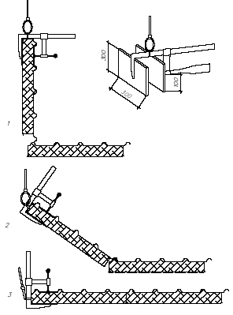

Рис. 11 Транспортирование и укладка кровельных

панелей на месте монтажа.

3.21. После окончания монтажа стеновых и кровельных панелей монтажные зазоры заполняются герметиком, минеральной ватой. После чего на монтажные зазоры устанавливаются нащельники. Проверить тщательно заполнение и герметизацию монтажного зазора маски нащельника свеса кровли. Угловые нащельники крепить начиная с нижнего. На нащельниках произвести подрезку торцов для плотного и герметичного прилегания соединений и стыков. Нащельники окон, дверей, ворот, начинать монтировать с нижнего нащельника. Нанести герметик с внутренней стороны шириной 10-15 мм. на все края нащельников обращенные вверх для предотвращения проникновения воды.
После монтажа наружных нащельников произвести герметизацию монтажной пеной изнутри помещения тех монтажных зазоров, которые недостаточно были загерметизированы снаружи здания. После затвердения пены срезаются ее излишки и монтируются внутрение нащельники в такой последовательности:
-Внутренние нащельники цоколя.
-Внутренние нащельники свеса.
-Внутренние угловые нащельники.
-Внутренние нащельники конька.
-Внутренние нащельники торца кровли.
-Внутренние нащельники окон, дверей, ворот.
После завершения всех монтажных работ с панелей и нащельников удаляется защитная пленка как снаружи, так и внутри здания. Отмыть следы грязи на панелях и нащельниках влажной тряпкой. При неэффективности этого способа воспользоваться тряпкой смоченной в растворителях - уайт-спирит, 646 или ацетон. Не более 40 возвратно-поступательных движения за 1 раз, при не удалении следов грязи повторить через 30-40 мин.

ЗАКЛЮЧИТЕЛЬНЫЕ РАБОТЫ.

3.22. После завершения основных работ очистить строительную площадку от строительного мусора., снять ограждения и предупредительные знаки опасных зон. Убрать с территории технологическое оборудование, оснастку и инструменты.
3.23. Передать подрядчику исполнительную и техническую документацию на выполненные работы.

4. ТРЕБОВАНИЯ К КАЧЕСТВУ И ПРИЕМКЕ РАБОТ

4.1. Контроль и оценку качества работ при монтаже конструкций выполняют в соответствии с требованиями нормативных документов:
СНиП 3.01.01-85*. Организация строительного производства.
СНиП 3.03.01-87. Несущие и ограждающие конструкции.
ГОСТ 26433.2-94. Правила выполнения измерений параметров зданий и сооружений.

4.2. С целью обеспечения необходимого качества монтажа конструкций, монтажно-сборочные работы подвергнуть контролю на всех стадиях их выполнения. Производственный контроль подразделяется на входной, операционный (технологический), инспекционный и приемочный. Контроль качества выполняемых работ осуществлять специалистами или специальными службами, оснащенными техническими средствами, обеспечивающими необходимую достоверность и полноту контроля, и возлагается на руководителя производственного подразделения (прораба, мастера), выполняющего монтажные работы.

4.3. Металлические конструкции, поступающие на объект, должны отвечать требованиям соответствующих стандартов, технических условий на их изготовление и рабочих чертежей.
До проведения монтажных работ металлические конструкции, соединительные детали, арматура и средства крепления, поступившие на объект, должны быть подвергнуты входному контролю. Количество изделий и материалов, подлежащих входному контролю, должно соответствовать нормам, приведенным в технических условиях и стандартах.
Входной контроль проводится с целью выявления отклонений от этих требований. Входной контроль поступающих металлических конструкций осуществляется внешним осмотром и путем проверки их основных геометрических размеров и наличие рисок. Каждое изделие должно иметь маркировку, выполненную несмываемой краской. Если отклонения превышают допуски, заводам-изготовителям направляют рекламации, а конструкции бракуют. Все конструкции, соединительные детали, а также средства крепления, поступившие на объект, должны иметь сопроводительный документ (паспорт), в котором указываются наименование конструкции, ее марка, масса, дата изготовления. Паспорт является документом, подтверждающим соответствие конструкций рабочим чертежам, действующим ГОСТам или ТУ.
Результаты входного контроля оформляются Актом и заносятся в Журнал учета входного контроля материалов и конструкций.

4.4. В процессе монтажа необходимо проводить операционный контроль качества работ. Это позволит своевременно выявить дефекты и принять меры по их устранению и предупреждению. Контроль проводится под руководством мастера, прораба, в соответствии со Схемой операционного контроля качества монтажа конструкций.
При операционном (технологическом) контроле надлежит проверять соответствие выполнения основных производственных операций по монтажу требованиям, установленным строительными нормами и правилами, рабочим проектом и нормативными документами.
Результаты операционного контроля должны быть зарегистрированы в Журнале работ по монтажу строительных конструкций.

4.5. По окончании монтажа конструкций производится приемочный контроль выполненных работ, при котором проверяющим представляется следующая документация:
деталировочные чертежи конструкций;
журнал работ по монтажу строительных конструкций;
акты освидетельствования скрытых работ;
акты промежуточной приемки смонтированных конструкций;
исполнительные схемы инструментальной проверки смонтированных конструкций;
документы о контроле качества сварных соединений;
паспорта на конструкции;
сертификаты на металл.

4.6. При инспекционном контроле проверять качество монтажных работ выборочно по усмотрению заказчика или генерального подрядчика с целью проверки эффективности ранее проведенного производственного контроля. Этот вид контроля может быть проведен на любой стадии монтажных работ.

4.7. Результаты контроля качества, осуществляемого техническим надзором заказчика, авторским надзором, инспекционным контролем и замечания лиц, контролирующих производство и качество работ, должны быть занесены в Журнал работ по монтажу строительных конструкций (Рекомендуемая форма приведена в Приложении 1*, СНиП 3.03.01-87) и фиксируются также в Общем журнале работ (Рекомендуемая форма приведена в Приложении 1*, СНиП 3.01.01-85*). Вся приемо-сдаточная документация должна соответствовать требованиям СНиП 3.01.01-85*.

4.8. Качество производства работ обеспечивать выполнением требований к соблюдению необходимой технологической последовательности при выполнении взаимосвязанных работ и техническим контролем за ходом работ, изложенным в Проекте организации строительства и Проекте производства работ, а также в Схеме операционного контроля качества работ.
Контроль качества монтажа ведут с момента поступления конструкций на строительную площадку и заканчивают при сдаче объекта в эксплуатацию.

4.9. Пооперационный контроль качества монтажных работ приведен в таблице 1.

Таблица 1

Наименование операций, подлежащих контролю | Предмет, состав и объем проводимого контроля, предельное отклонение | Способы контроля | Время проведения контроля | Кто контролирует
Монтаж колонн | Смещение осей колонн относительно разбивочных осей ± 5 мм.  Отклонение осей колонн от вертикали в верхнем сечении - 10 мм.  Кривизна колонны - 0,0013 расстояния между точками закрепления. | теодолит, рулетка, нивелир | Во время монтажа | Прораб
Отметки опорных узлов | Отклонение верха опорного узла от проектного - 20 мм. | уровень, нивелир | -"- | -"-
Монтаж балок | Смещение осей балок относительно разбивочных осей колонн - 5 мм.  Отклонение от совмещения оси балки с рисками на колонне - 8мм. | теодолит, рулетка, нивелир | -"- | -"-
Монтаж панелей стен | Отклонение от вертикали верха плоскостей панелей - 12 мм.  Разность отметок верха панелей при установке по маякам - 10 мм  Отклонение от совмещения оси нижнего пояса панели с рисками разбивочных осей - 10 мм | теодолит, рулетка, нивелир уровень, отвес | -"- | -"-

4.10. На объекте строительства вести Общий журнал работ, Журнал авторского надзора проектной организации, Журнал работ по монтажу строительных конструкций, Журнал геодезических работ, Журнал сварочных работ, Журнал антикоррозийной защиты сварных соединений.

5. МАТЕРИАЛЬНО-ТЕХНИЧЕСКИЕ РЕСУРСЫ

5.1.1. Механизация строительных и специальных строительных работ должна быть комплексной и осуществляться комплектами строительных машин, оборудования, средств малой механизации, необходимой монтажной оснастки, инвентаря и приспособлений.

5.1.2. Средства малой механизации, оборудование, инструмент и технологическая оснастка, необходимые для выполнения монтажных работ, должны быть скомплектованы в нормокомплекты в соответствии с технологией выполняемых работ.

5.1.3 Перечень основного необходимого оборудования, машин, механизмов, и инструментов для производства монтажных работ приведен в таблице 2.

Таблица 2

N п/п | Наименование машин, механизмов, станков, инструментов и материалов | Марка,  ГОСТ, ТУ | Ед. изм. | Количество
1. | Кран автомобильный, Q=25,0 т | КС-45717 | шт. | 1
2. | Строп стальной, | Q=4,0 т | шт. | 2
3. | Оттяжки из пенькового каната | d=15...20 мм | шт. | 2
4. | Траверса | Q=5,0 т | шт. | 2
5. | Капроновый строп Ø 5мм | ГОСТ 10293 | шт. | 1
6. | Строп текстильный г/п 1тн | ISO 4878 | шт. | 2
7. | Зажимы пластинчатые |  | шт. | 2
8. | Нивелир | НИ-3 | шт. | 2
9. | Теодолит | 3Т2КП2 | шт. | 2
10. | Рулетка измерительная металлическая | ГОСТ 7502-98 | шт. | 4
11. | Уровень строительный УС2-II | ГОСТ 9416-83 | шт. | 2
12. | Отвес стальной строительный | ГОСТ 7948-80 | шт. | 2
13. | Домкрат реечный | ДР-5 | шт. | 2
14. | Автогидроподъемник | ВС 222-1 | шт. | 1
15. | Леса строительные | ГОСТ 27321-87 | шт. | 1
16. | Дрель электрическая, реверсная с регулировкой скорости оборотов |  | шт. | 2
17. | Дрель электрическая, со сменными насадками |  | шт. | 2
18. | Электролобзик |  | шт. | 2
19. | Гайковерт электрический |  | шт. | 1
20. | Шаблоны разные |  | шт. | 150
21. | Инвентарная винтовая стяжка |  | шт. | 2
22. | Лом стальной монтажный |  | шт. | 2
23. | Рейка нивелировочная 3м. | TS 50/2 | шт. | 4
24. | Ножницы по металлу, ручные |  | шт. | 1
25. | Сварочный выпрямитель | ВД-306 | шт. | 1
26. | Кабель сварочный | КГ 1х25 | м. | 150
27. | Переноски для электроинструмента | L-50м,U-220 В | шт | 5
28. | Жилеты оранжевые |  | шт. | 5
29. | Каски строительные |  | шт. | 5
30. | Клещевое грузозахватное приспособление | 1МВ11-1,0 | шт. | 2
31. | Захват - струбцина | 3МВ11-3,2 | шт. | 2
32. | Набор ключей |  | шт. | 2
6. БЕЗОПАСНОСТЬ ТРУДА

6.1. При производстве монтажных работ следует руководствоваться действующими нормативными документами:
СНиП 12-03-2001. Безопасность труда в строительстве. Часть 1. Общие требования;
СНиП 12-04-2002. Безопасность труда в строительстве. Часть 2. Строительное производство.
ГОСТ 12.3.002-75 «Процессы производственные»;
ГОСТ 12.2.012-75 «Приспособления по обеспечению безопасного производства работ»;
ГОСТ 12.1.004-85 «Пожарная безопасность»;
ГОСТ 12.1.013-78 «Строительство. Электробезопасность»;
ГОСТ 23407-78 «Ограждения инвентарные строительных площадок и участков производства строительно-монтажных работ».

6.2. Ответственность за выполнение мероприятий по технике безопасности, охране труда, промсанитарии, пожарной и экологической безопасности возлагается на руководителей работ, назначенных приказом. Ответственное лицо осуществляет организационное руководство монтажными работами непосредственно или через бригадира. Распоряжения и указания ответственного лица являются обязательными для всех работающих на объекте.

6.3. Охрана труда рабочих должна обеспечиваться выдачей администрацией необходимых средств индивидуальной защиты (специальной одежды, обуви и др.), выполнением мероприятий по коллективной защите рабочих (ограждения, освещение, вентиляция, защитные и предохранительные устройства и приспособления и т.д.), санитарно-бытовыми помещениями и устройствами в соответствии с действующими нормами и характером выполняемых работ. Рабочим должны быть созданы необходимые условия труда, питания и отдыха. Работы выполняются в спецобуви и спецодежде. Все лица, находящиеся на строительной площадке, обязаны носить защитные каски.

6.4. Решения по технике безопасности должны учитываться и находить отражение в организационно-технологических картах и схемах на производство работ.

6.5. Монтажные работы следует вести только при наличии проекта производства работ, технологических карт или монтажных схем. При отсутствии указанных документов монтажные работы вести запрещается.
В проектах производства работ следует предусматривать рациональные режимы труда и отдыха в соответствии с различными климатическими зонами страны и условиями труда.
Порядок выполнения монтажа конструкций, определенный проектом производства работ, должен быть таким, чтобы предыдущая операция полностью исключала возможность опасности при выполнении последующих.

6.6. Монтаж конструкций должны проводить монтажники, прошедшие специальное обучение и ознакомленные со спецификой монтажа металлических конструкций.
Работы по монтажу металлических конструкций разрешается производить только исправным инструментом, при соблюдении условий его эксплуатации. Монтажникам выполняющим работы на высоте выполнять работы при страховке монтажными поясами, прикрепленным к местам, указанным производителем работ. Монтажный пояс должен быть испытан, и иметь бирку.

6.7. Перед допуском к работе по монтажу металлоконструкций руководители организаций обязаны обеспечить обучение и проведение инструктажа по технике безопасности на рабочем месте. Ответственность за правильную организацию безопасного ведения работ на объекте возлагается на производителя работ и мастера.

6.8. Рабочие, выполняющие монтажные работы, обязаны знать:
- опасные и вредные для организма производственные факторы выполняемых работ;
- правила личной гигиены;
- инструкции по технологии производства монтажных работ, содержанию рабочего места, по технике безопасности, производственной санитарии, противопожарной безопасности;
- правила оказания первой медицинской помощи.

6.9. В целях безопасности ведения работ на объекте бригадир обязан:
перед началом смены лично проверить состояние техники безопасности во всех рабочих местах руководимой им бригады и немедленно устранить обнаруженные нарушения. Если нарушения не могут быть устранены силами бригады или угрожают здоровью или жизни работающих, бригадир должен доложить об этом мастеру или производителю работ и не приступать к работе;
Постоянно в процессе работы обучать членов бригады безопасным приемам труда, контролировать правильность их выполнения, обеспечивать трудовую дисциплину среди членов бригады и соблюдение ими правил внутреннего распорядка и немедленно устранять нарушения техники безопасности членами бригады;
Организовать работы в соответствии с проектом производства работ;
Не допускать до работы членов бригады без средств индивидуальной защиты, спецодежды и спецобуви;
Следить за чистотой рабочих мест, ограждением опасных мест и соблюдением необходимых габаритов;
Не допускать нахождения в опасных зонах членов бригады или посторонних лиц. Не допускать до работы лиц с признаками заболевания или в нетрезвом состоянии, удалять их с территории строительной площадки.

6.10. Лицо, ответственное за безопасное производство работ, обязано:
- ознакомить рабочих с Рабочей технологической картой под роспись;
- следить за исправным состоянием инструментов, механизмов и приспособлений;
- разъяснить работникам их обязанности и последовательность выполнения операций.

6.11. Применять электрические машины (электрифицированный инструмент) следует с соблюдением требований ГОСТ 12.2.013.0-91 и ОСТ 36-108-83;
применять ручные электрические машины допускается только в соответствии с назначением, указанным в паспорте;
перед началом работы следует проверить исправность машины: исправность кабеля (шнура), четкость работы выключателя, работу на холостом ходу.
К работе с ручными электрическими машинами (электрифицированным инструментом) допускаются лица, прошедшие производственное обучение и имеющие квалификационную группу по технике безопасности.

6.12. Перед началом работ машинист грузоподъемного крана должен проверить:
- механизм крана, его тормоза и крепление, а также ходовую часть и тяговое устройство;
- исправность приборов и устройств безопасности на кране (конечных выключателей, указателя грузоподъемности в зависимости от вылета стрелы, сигнального прибора, аварийного рубильника, ограничителя грузоподъемности и др.);
- стрелу и ее подвеску;
- состояние канатов и грузозахватных приспособлений (траверс, крюков).
- на холостом ходу все механизмы крана, электрооборудование, звуковой сигнал, концевые выключатели, приборы безопасности и блокирующие устройства, тормоза и противоугонные средства. При обнаружении неисправностей и невозможности их устранения своими силами крановщик обязан доложить механику или мастеру. Работать на неисправном кране запрещается.

6.13. При производстве работ по монтажу конструкций необходимо соблюдать следующие правила:
- нельзя находиться людям в границах опасной зоны. Радиус опасной зоны R=R+0,5L+L,
где L - граница опасной зоны;
- при работе со стальными канатами следует пользоваться брезентовыми рукавицами;
- запрещается во время подъема грузов ударять по стропам и крюку крана;
- запрещается стоять, проходить или работать под поднятым грузом;
- запрещается оставлять грузы, лежащими в неустойчивом положении;
- машинист крана не должен опускать груз одновременно с поворотом стрелы;
- не бросать резко опускаемый груз.

6.14. Из-за значительной площади монтируемых панелей и сильного ветра могут возникнуть трудности с проведением работ. При работе на высоте более 20 м следует обеспечить измерение ветра в наивысшем месте проведения монтажных работ. Когда скорость ветра превысит 8 м/с, следует остановить работы с подвешенными конструкциями и работы, связанные с личной безопасностью. Если ветер сильнее, чем 10,7 м/с необходимо остановить все работы на высоте. Перед окончанием рабочей смены необходимо, с учётом преобладающего ветра, при крепить смонтированные панели всеми винтами, а не смонтированные панели на кровле допускается оставлять только связанными в пакеты и закреплёнными к несущим конструкциям.

